讓鴨隻自己「打卡吃飯」：RFID 智慧餵飼資訊化
撰稿人：鄭智翔
在家禽的育種與飼養管理中，「體重」和「採食量」是最基本、也最重要的兩類資料：鴨隻吃得多不多、飼料換肉率高不高，都要靠這些數據來判斷。傳統做法多半是固定週齡抓鴨秤重，採食量則用飼料投放前後的差異來估算；這種方式雖然直觀，但受限於人力與量測頻率，資料往往不夠連續，也可能因抓鴨與操作造成鴨隻緊迫，進而影響行為與進食表現。
RFID 智慧餵飼系統的概念，是把「人工紀錄」變成「自動連續紀錄」：每隻鴨子像是配了一張身分證（RFID 晶片），進入餵飼器時系統能自動辨識個體，並同步記錄牠的體重、採食量與採食時間，再把資料匯出做分析。本研究以白色番鴨畜試一號（L302）為例，在 3 週齡植入 RFID 晶片後移入平飼鴨舍（每欄約 3×8 公尺、 15 隻同性別、任飼任飲），並將 RFID 記錄結果與人工在既定週齡秤重、用差量估算採食量的結果進行比較；資料也會經過異常值剔除、平滑化與插補等清理流程，以提高可信度。
結果顯示，3–15 週齡期間共收集到 40,454 筆 RFID 原始資料；RFID 與人工量測的體重多數情況差異很小，尤其 7–13 週齡最一致，少數偏差可能與鴨隻站姿、訊號或人工量測誤差有關。 在性別差異方面，母鴨平均日採食量約 160 g、體重變化約 1,349 g、飼料轉化率（FCR）10.00；公鴨平均日採食量約 238 g、體重變化約 3,572 g、FCR 5.19。 FCR 可以理解為「每增重 1 公斤需要吃多少公斤飼料」，數值越低代表飼料利用效率越好；因此，RFID 系統一方面延續傳統量測追求準確的精神，另一方面用更密集、更少干擾的資料，讓後續的飼料效率選拔、精準管理與智慧化飼養更有基礎。
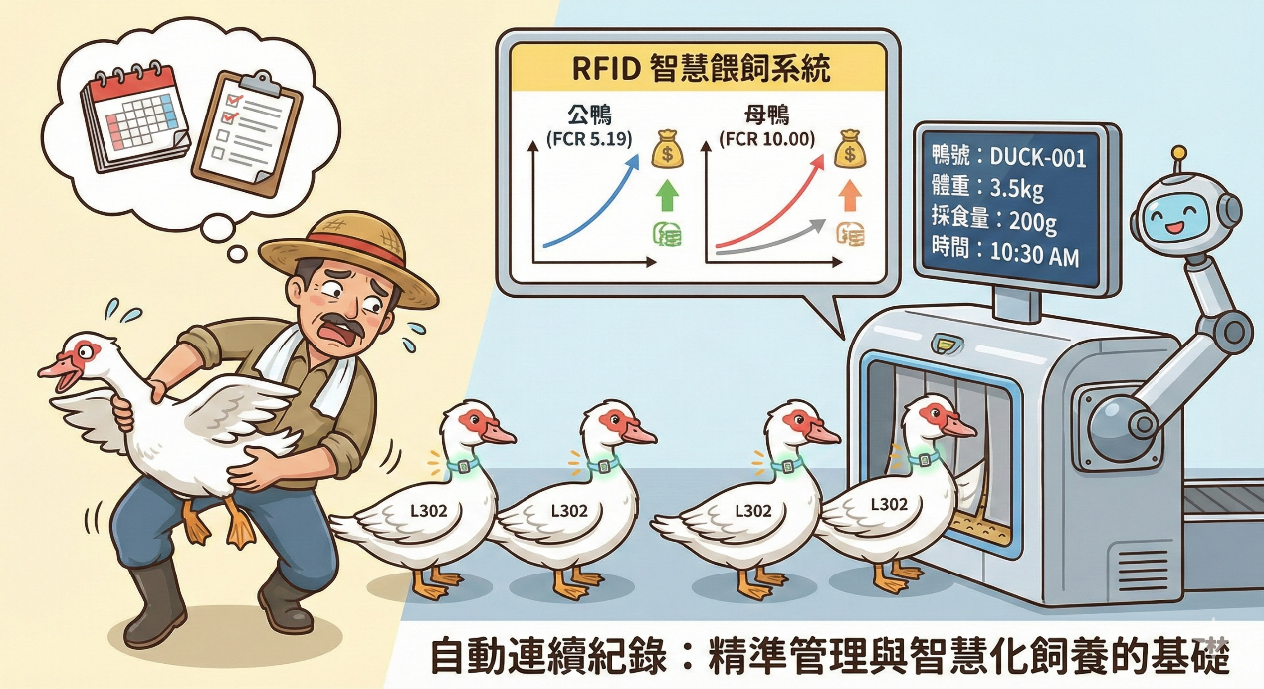
使用RFID智慧系統的自動化連續紀錄，可實現家禽的精準管理與智慧飼養

